说明

后台部署介绍：

1. 数据库user 表usertext

表supersuper

表格usertext→普通管理员

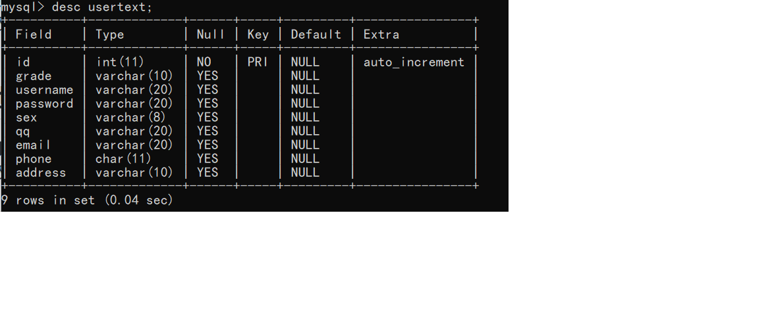

表格superuser→超级管理员

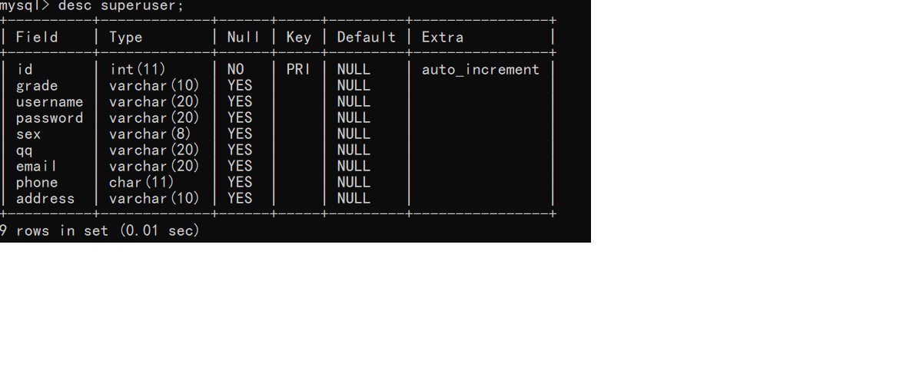

1. 数据库news 表news1

表news2

表格news1→新闻速递

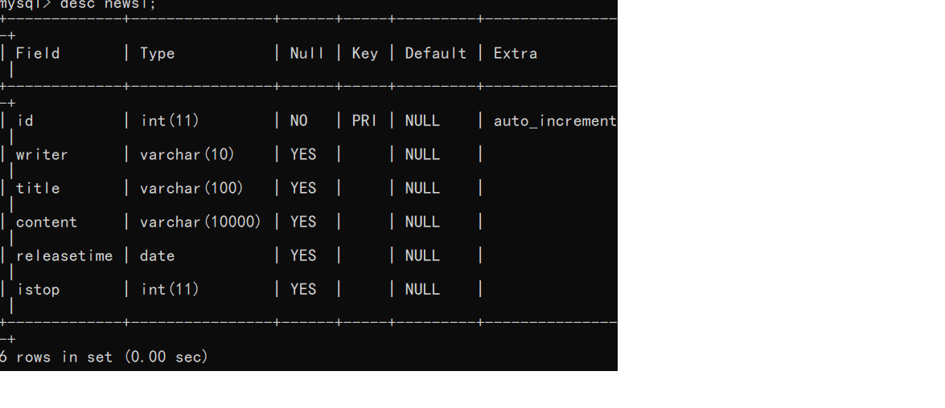

表格news2→理论学习



功能介绍：

1. 注册功能→register.php，registeraction.php

register.php:注册界面

registeraction.php:获取到用户注册的信息，添加到表格usertext或superuser中

1. 登录功能→login.php,loginaction.php,loginsucc.php

Login.php:登录界面

Loginaction.php:获取到数据库与输入的用户信息，登录成功后跳转到loginsucc.php界面

Loginsucc.php:登陆成功界面，会显示用户名，可以注册，登录，退出，点击用户信息可查看用户个人信息并修改，也可进行新闻管理及理论管理，和用户管理界面

1. 用户管理功能→manage.php,domanage.php,domanage.php,

insert.php,doinsert.php,delete.php,update.php,update1.php

manage.php:超级管理员登录普通管理员界面

domanage.php: 获取到数据库与输入的用户信息，登录成功后跳转到domanage1.php界面

domanage1.php:显示普通管理员的用户信息

insert.php:添加新用户界面

doinsert.php:获取添加的用户信息

delete.php:删除用户

update.php:修改普通用户信息

update1.php:显示是否修改成功页面

1. 普通管理员管理个人信息从loginsucc.php页面中的用户个人信息进入，即可查看并修改个人信息。
2. 新闻速递管理→updatenews1.php,deletenews1.php,doinsertnews1.php,

doupdatenews1.php,insertnews1.php,update1news.php

updatenews1.php;新闻管理界面

deletenews1.php:删除新闻界面

doinsertnews1.php:获取添加的新闻并存入数据库

doupdatenews1.php:新闻修改界面

insertnews1.php:添加新闻界面

update1news.php:判断是否修改成功

1. 理论学习管理→updatenews2.php,deletenews2.php,doinsertnews2.php,

doupdatenews2.php,insertnews2.php,update2news.php

updatenews2.php;新闻管理界面

deletenews2.php:删除新闻界面

doinsertnews2.php:获取添加的新闻并存入数据库

doupdatenews2.php:新闻修改界面

insertnews2.php:添加新闻界面

update2news.php:判断是否修改成功

1. 查看具体内容界面→content-1.php,content-3.php

content-1.php:显示理论学习标题所对应的内容

content-3.php:显示新闻徐迪标题所对应的内容

1. 置顶功能→updatenews1.php,top.php，updatenews2.php

updatenews1.php，updatenews2.php:显示置顶选项

top.php:设置置顶，指定后会出现向上箭头标识

1. 列表页显示所有内容→more1.php,more3.php

more1.php:显示理论学习新闻的所有标题

more3.php:显示新闻速递新闻的所有标题

1. 退出功能

在loginsucc.php界面点击退出即可回到登录页

1. 分页功能→more1.php,more3.php

more1.php:对理论学习进行分页处理，一页六条新闻

more3.php:对新闻速递进行分页处理，一页六条新闻

12.图片上传功能→insertnews1.php，doinsertnews1.php,insertnews2.php，doinsertnews2.php，content-1.php,content-3.php

insertnews1.php,insertnews2.php:对于新闻可选择图片

doinsertnews1.php,doinsertnews2.php:对上传图片进行接受

content-1.php,content-3.php:显示上传后的图片

1. 搜索功能→search.php,search-2.php

search.php:对新闻速递和理论学习内容进行搜索，根据标题作者内容进行搜索，关键字用红色字体表示

search-2.php:保证在搜索界面仍能进行搜索

1. 验证码功能→captcha.php,login.php

captcha.php:获取字母与数字的验证码

login.php:进行对验证码的验证

未实现功能:

1. 在主页点击标题可以进入内容，但在列表页点击就无法进入

原因(主页获取方式和列表页不同，列表页的链接不知道应该怎么写)

1. 置顶写在了管理界面，显示在主页

原因(没太清楚在主页应该怎样设置置顶与取消)